Universidad Rafael Landívar  
Faculta de Ingeniería  
Ingeniería en Informática y Sistemas  
Introducción a la programación, Introducción a la programación LAB.  
Ing. Víctor Orozco, Inga. Diana Gutiérrez

**Proyecto No.1  
Tribunal Supremo Electoral (TSE)  
Documentación escrita y manual de usuario**

Lester Andrés García Aquino  
1003115

Guatemala, 09 de octubre de 2015

**Introducción**

A principios del siglo XXI, se observó el auge de lo que actualmente es una de las herramientas más importantes del a día, la tecnología. Para algunas personas, la tecnología es un sinónimo de progreso, mientras que para otras, significa todo lo contrario. Debido a esta desconfianza hacia la tecnología, actualmente no existen muchas personas las cuales se interesen en esta rama tan basta de la computación y la programación, pero las pocas personas que existen que si se han desarrollado en esta área son capaces no solo de crear y reparar cosas, sino que también esos conocimientos que poseen los pueden aplicar a la vida real, pueden crear para ayudar a personas que están a su alrededor; eso en pocas palabras, es lo que un programados hace.

En el área de la tecnología se pueden encontrar las ramas de la computación y de la programación, las cuales, se encuentran conectadas entre sí, ya que un programador debe de tener conocimientos básicos de computación para poder desempeñarse en el área de programación con mayor fluidez.

Después de unos meses de estar estudiando Ingeniería en Informática y Sistemas, me di cuenta que si se puede imaginar, se puede programar. Al inicio de la realización de este pequeño proyecto surgieron muchas dudas, las cuales con el tiempo se fueron solucionando, y al final, se logró el objetivo principal de este proyecto, el objetivo principal que todo buen programador tiene, ayudar a las personas que lo rodean.

Con esta aplicación, no solo se logró ayudar a un grupo determinado o reducido de personas, sino que todo lo contrario, con esto se logrará ayudar a todas las personas del país, ya que reprogramándolo, se puede configurar para que tenga las opciones de votaciones como las que se realizan en Guatemala.

Con la realización de este proyecto se buscó no solo facilitar la vida de las personas y de los sistemas, sino que también dar un gran paso en cuanto al progreso de realización de votaciones, ya que con esto, quedaría en el olvido el sistema tradicional de votaciones el cual algunas personas lo consideran inseguro.

**Análisis**

|  |  |
| --- | --- |
|  |  |
| **Objetivo** | Lograr diseñar una aplicación la cual trabaje como una plataforma virtual para las votaciones que se están realizando en el país y proporcionar al usuario votante una manera simple e interactiva de poder votar incluso con un voto nulo; y para el administrador, ofrece una plataforma de diseño general y mantenimiento de la misma aplicación, la cual solo administradores que conozcan la contraseña podrán acceder a estos menús ocultos. |
| **Entradas** | En el login: Contraseña ya sea de usuario votante o de usuario administrador para luego desplegar los formularios correspondientes al usuario.  En el área de votaciones: Papeletas para poder votar en las diferentes modalidades disponibles  En el área de votaciones aleatorias: Número de votos aleatorios a realizar. |
| **Salidas** | En el área de administrador: Datos parciales de cada partido político, gráficas generales para cada puesto en el gobierno con sus respectivos porcentajes y una opción para observar la distribución del congreso de los diferentes diputados de cada partido ganador. |
| **Método que produce la salida** | Un conteo de votos final el cual solo el usuario administrador tendrá el permiso de verlo desplegado en información general de cada partido político, distribución final en el congreso para cada partido político y por último, una representación en gráficas de los resultados finales de las votaciones. |
| **Requisitos o Restricciones adicionales** | En el login: Deberá ingresar la contraseña correcta dependiendo el tipo de usuario que sea. En la opción de voto aleatorio: Deberá ser especificada la cantidad de votos aleatorios que serán generados. |

**Diseño**

Algoritmo en pseudocódigo

//En esta parte se específica el código del botón login de los dos usuarios diferentes que esta registrados (Usuario votante y Usuario administrador)

Var  
 Cadena ContraseñaAdmin, ContraseñaVotar

Inicio  
 Si (ContraseñaAdmin == “Elecciones_2015”) entonces  
 Escribir (“Bienvenido usuario adminstrador”)  
 Si_no si entonces  
 Escribir (“Bienvenido usuario votante”)  
 Si_no entonces  
 Escribir (“ERROR, Contraseña incorrecta, inténtelo de nuevo”)  
 Fin_Si  
 Fin_Si  
Fin

//A continuación se especifica el pseudocódigo de los formularios de usuario votante

Var   
Entero Partido_Azul, Partido_Verde, Partido_Rojo, Partido_Naranja, Partido_Amarillo, Partido_Nulo

Inicio  
Papeleta_Presidente  
Si (Partido_Azul = Verdadero) entonces  
Partido_Azul + 1; //En esta parte se suma un voto a ese partido en esa modalidad  
Fin_si  
Si (Partido_Verde = Verdadero) entonces  
Partido_Verde + 1; //En esta parte se suma un voto a ese partido en esa modalidad  
Fin_si  
Si (Partido_Rojo = Verdadero) entonces  
Partido_Rojo + 1; //En esta parte se suma un voto a ese partido en esa modalidad  
Fin_si  
Si (Partido_Naranja = Verdadero) entonces  
Partido_Naranja + 1; //En esta parte se suma un voto a ese partido en esa modalidad  
Fin_si  
Si (Partido_Amarillo = Verdadero) entonces  
Partido_Amarillo + 1; //En esta parte se suma un voto a ese partido en esa modalidad  
Fin_si  
Si (Partido_Nulo = Verdadero) entonces  
Partido_Nulo + 1; //En esta parte se suma un voto a ese partido en esa modalidad  
Fin_si

// Aquí da inicio la papeleta #2

Inicio  
Papeleta_Alcalde  
Si (Partido_Azul = Verdadero) entonces  
Partido_Azul + 1; //En esta parte se suma un voto a ese partido en esa modalidad  
Fin_si  
Si (Partido_Verde = Verdadero) entonces  
Partido_Verde + 1; //En esta parte se suma un voto a ese partido en esa modalidad  
Fin_si  
Si (Partido_Rojo = Verdadero) entonces  
Partido_Rojo + 1; //En esta parte se suma un voto a ese partido en esa modalidad  
Fin_si  
Si (Partido_Naranja = Verdadero) entonces  
Partido_Naranja + 1; //En esta parte se suma un voto a ese partido en esa modalidad  
Fin_si  
Si (Partido_Amarillo = Verdadero) entonces  
Partido_Amarillo + 1; //En esta parte se suma un voto a ese partido en esa modalidad  
Fin_si  
Si (Partido_Nulo = Verdadero) entonces  
Partido_Nulo + 1; //En esta parte se suma un voto a ese partido en esa modalidad  
Fin_si

// Aquí da inicio la papeleta #3

Inicio  
Papeleta_Diputados_Nacionales  
Si (Partido_Azul = Verdadero) entonces  
Partido_Azul + 1; //En esta parte se suma un voto a ese partido en esa modalidad  
Fin_si  
Si (Partido_Verde = Verdadero) entonces  
Partido_Verde + 1; //En esta parte se suma un voto a ese partido en esa modalidad  
Fin_si  
Si (Partido_Rojo = Verdadero) entonces  
Partido_Rojo + 1; //En esta parte se suma un voto a ese partido en esa modalidad  
Fin_si  
Si (Partido_Naranja = Verdadero) entonces  
Partido_Naranja + 1; //En esta parte se suma un voto a ese partido en esa modalidad  
Fin_si  
Si (Partido_Amarillo = Verdadero) entonces  
Partido_Amarillo + 1; //En esta parte se suma un voto a ese partido en esa modalidad  
Fin_si  
Si (Partido_Nulo = Verdadero) entonces  
Partido_Nulo + 1; //En esta parte se suma un voto a ese partido en esa modalidad  
Fin_si

// Aquí da inicio la papeleta #4

Inicio  
Papeleta_Diputados_Distritales  
Si (Partido_Azul = Verdadero) entonces  
Partido_Azul + 1; //En esta parte se suma un voto a ese partido en esa modalidad  
Fin_si  
Si (Partido_Verde = Verdadero) entonces  
Partido_Verde + 1; //En esta parte se suma un voto a ese partido en esa modalidad  
Fin_si  
Si (Partido_Rojo = Verdadero) entonces  
Partido_Rojo + 1; //En esta parte se suma un voto a ese partido en esa modalidad  
Fin_si  
Si (Partido_Naranja = Verdadero) entonces  
Partido_Naranja + 1; //En esta parte se suma un voto a ese partido en esa modalidad  
Fin_si  
Si (Partido_Amarillo = Verdadero) entonces  
Partido_Amarillo + 1; //En esta parte se suma un voto a ese partido en esa modalidad  
Fin_si  
Si (Partido_Nulo = Verdadero) entonces  
Partido_Nulo + 1; //En esta parte se suma un voto a ese partido en esa modalidad  
Fin_si

// Aquí da inicio la papeleta #5

Inicio  
Papeleta_Diputados_Parlacen  
Si (Partido_Azul = Verdadero) entonces  
Partido_Azul + 1; //En esta parte se suma un voto a ese partido en esa modalidad  
Fin_si  
Si (Partido_Verde = Verdadero) entonces  
Partido_Verde + 1; //En esta parte se suma un voto a ese partido en esa modalidad  
Fin_si  
Si (Partido_Rojo = Verdadero) entonces  
Partido_Rojo + 1; //En esta parte se suma un voto a ese partido en esa modalidad  
Fin_si  
Si (Partido_Naranja = Verdadero) entonces  
Partido_Naranja + 1; //En esta parte se suma un voto a ese partido en esa modalidad  
Fin_si  
Si (Partido_Amarillo = Verdadero) entonces  
Partido_Amarillo + 1; //En esta parte se suma un voto a ese partido en esa modalidad  
Fin_si  
Si (Partido_Nulo = Verdadero) entonces  
Partido_Nulo + 1; //En esta parte se suma un voto a ese partido en esa modalidad  
Fin_si

//Después del pseudocódigo presentado arriba, se puede tener un conteo total de votos para cada uno de los partidos en las modalidades diferentes que hay, ya sea Presidente y vicepresidente, alcalde, diputados para el Parlacen, nacionales o distritales y el partido “Nulo”

**Manual de usuario**

* Como todo programa informático, ofrece una vistosa presentación al iniciarlo, mostrando un mensaje en un fondo celeste el cual dice “Bienvenidos”, dicho mensaje va dirigido a todo aquel que sea usuario del programa informático, ya sean administradores o usuarios votantes.

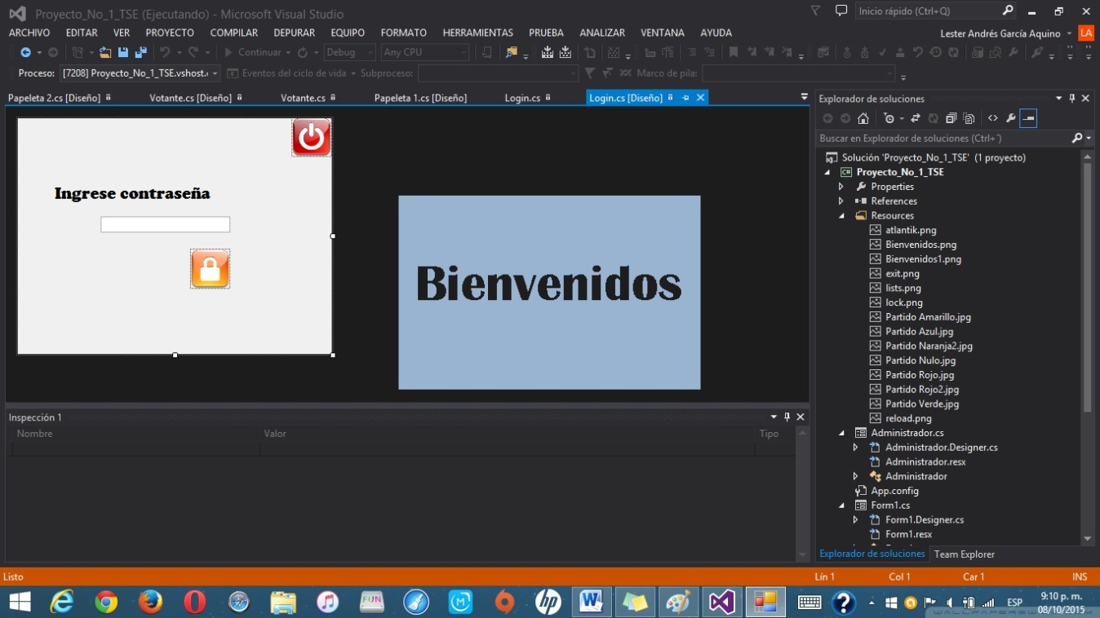

* Después de unos segundos, el mensaje de bienvenida desaparecerá y aparecerá una ventana con un cuadro de texto y una etiqueta el cual indica que ingrese su contraseña.  
Este programa presenta una variación, directamente validará que usuario entrará dependiendo la contraseña que ingrese.  
Para usos educativos las contraseñas son las siguientes:

Si es usuario administrador = Elecciones_2015

Si es usuario votante = Votar

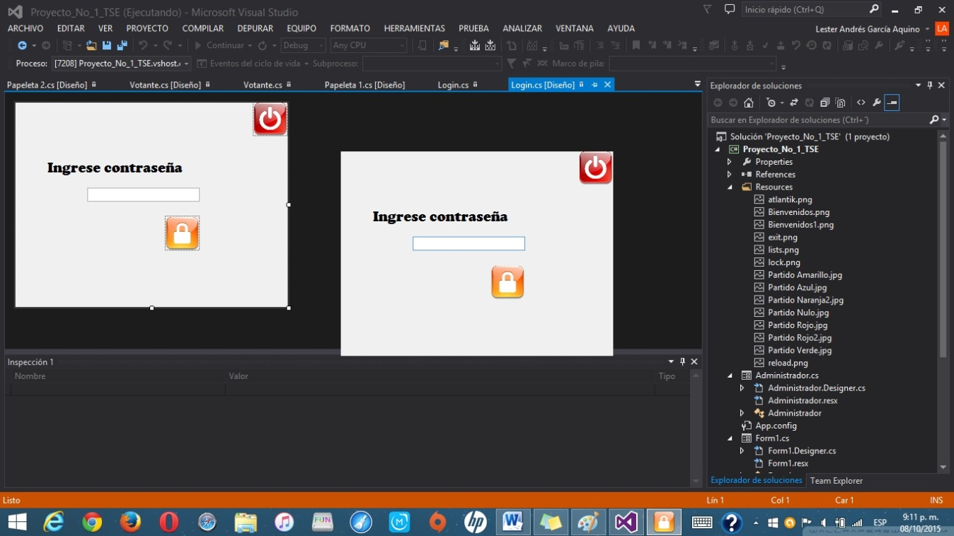

* Otra variación presentada en este programa es que al momento de querer ingresar con una contraseña predeterminada, ya no habrá necesidad de dar “Click” sobre la imagen del candado, sino que ya que está programada la tecla “Enter”, automático al presionar la tecla “Enter” se redirigirá al formulario correspondiente.

* Al ingresar una contraseña correcta, el sistema automático lanzará un mensaje de error para que intente nuevamente ingresar su contraseña.

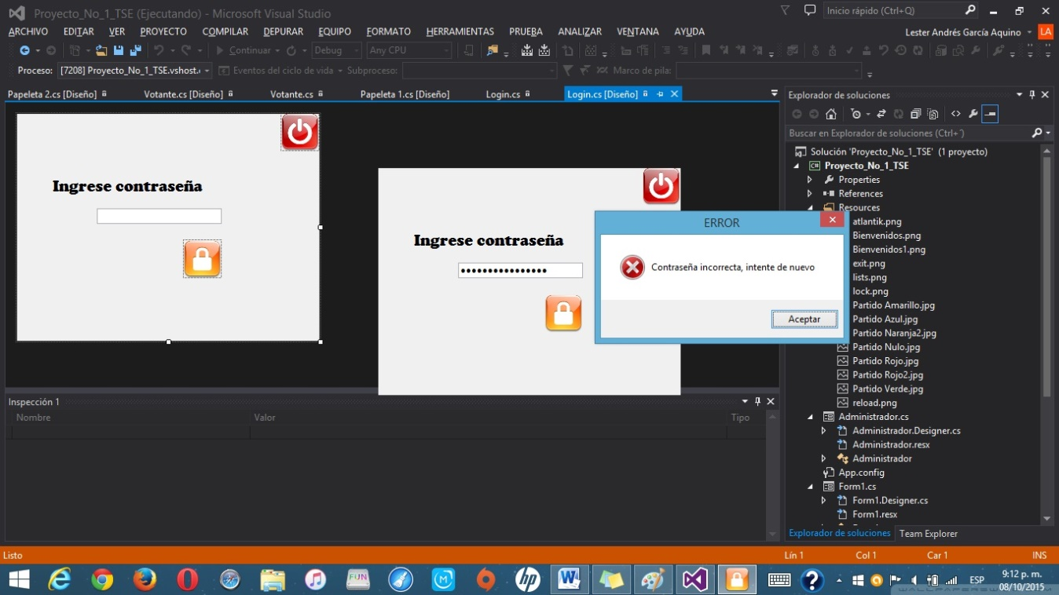

* Luego de haber ingresado con cualquiera de las dos contraseñas registradas en el programa, aparecerá una ventana con un mensaje el cual dará la bienvenida al usuario al cual acaba de ingresar, ya sea administrador o votante.

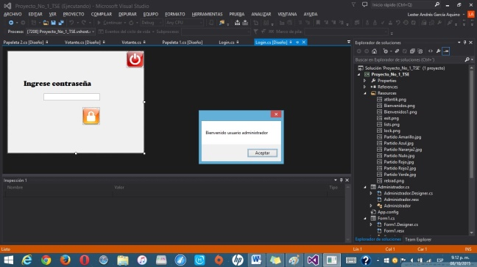 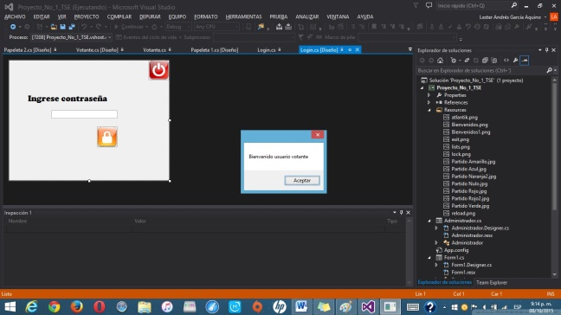

* Luego de haber ingresado a cualquiera de los dos usuarios registrados en el sistema, automáticamente después del mensaje de bienvenida, se redirigirá a los formularios propios del usuario, si es administrados se mostrará el siguiente formulario:

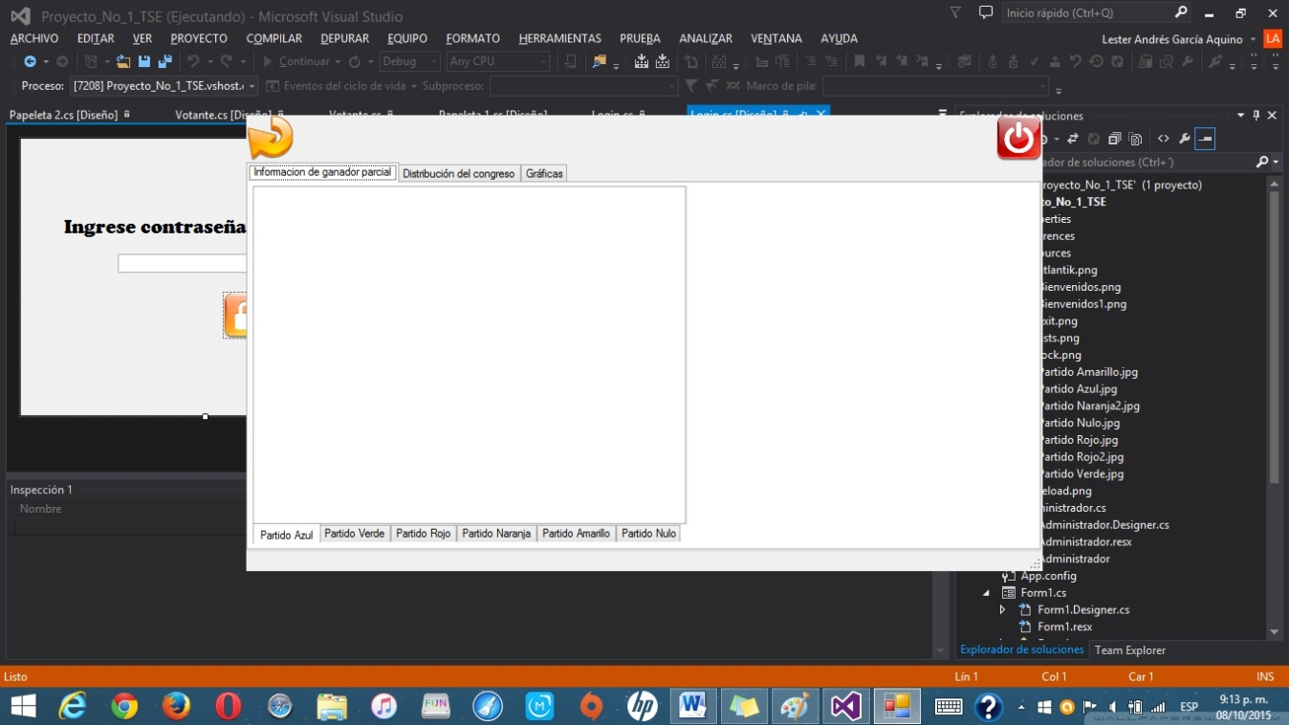

En el cual se pueden observar diferentes opciones de visualización de los diferentes partidos políticos inscritos, como:

1. Ganador e información parcial de cada partido político
2. Distribución de los diputados en el congreso dependiendo las votaciones finales
3. Gráficas que mostrarán los resultados finales de las votaciones

* Si se ingresa en la modalidad de usuario votante, se desplegará la siguiente ventana:

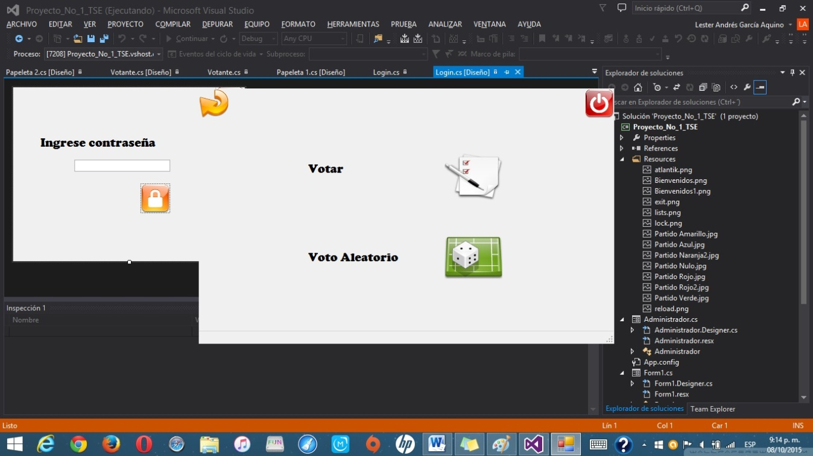

En el cual se puede observar dos botones, ya sea voto normal, o voto aleatorio.

Si se le da en voto aleatorio, se le pedirá un número de votos que quiere que sean aleatorios para todos los partidos políticos inscritos, mientras si le da en el botón de voto normal, se desplegará una ventana que dirá el nombre de la papeleta junto con los logotipos de cada partido dependiendo el color, y automáticamente cuando vote por uno, no podrá regresar a esa papeleta y pasará a la siguiente, hasta terminar el proceso de las 5 papeletas.

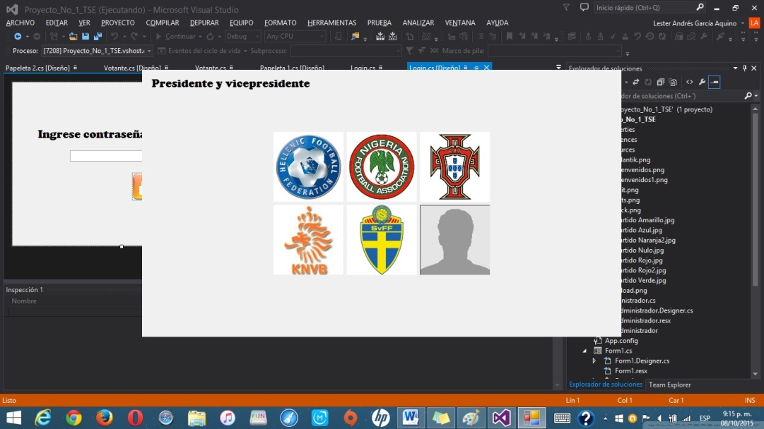

* Por último, cualquier usuario se hará la pregunta de que son esos botones que se encuentran en las esquinas superiores izquierda y derecha de cada ventana, bueno, la flecha de color amarillo tiene codificada la función de regresar al login de forma predeterminada, y el botón de power color rojo tiene la funcionalidad de salir y cerrar completamente el programa que se está ejecutando en ese momento.



**Conclusiones**

* Después de la realización del proyecto anterior, se puede concluir que un código limpio y ordenado ayuda bastante al momento que un administrador ajeno a la codificación del proyecto intente modificar algo a sus propias necesidades, ya que a la primera será entendido.
* La programación es un área tan grande de investigación y aplicación, a tal punto que se puede llegar a aplicar para la resolución de problemas de la vida diaria de todos los seres humanos.
* Con la realización de este proyecto se pudo concluir que todo lo que se puede imaginar, se puede programar.

**Referencias**

**Bibliográficas**

* Joyanes Aguilar, Luis. (2013). Fundamentos generales de programación. Pearson, Educación. Primera edición. México D.F.

**Electrónicas**

* Random (Clase) (2015) [En Red] Disponible en:  
  [**https://msdn.microsoft.com/es-es/library/system.random(v=vs.110).aspx**](https://msdn.microsoft.com/es-es/library/system.random(v=vs.110).aspx)
* Bitmap (Clase) (2015) [En Red] Disponible en:  
  [**https://msdn.microsoft.com/es-es/library/system.drawing.bitmap(v=vs.110).aspx**](https://msdn.microsoft.com/es-es/library/system.drawing.bitmap(v=vs.110).aspx)